XÂY DỰNG NÔNG THÔN MỚI
Đến nay huyện có 16/19 đạt chuẩn nông thôn mới (trong đó có 6 xã nông thôn mới nâng cao). Bình quân toàn huyện 17,21 tiêu chí/ xã, cụ thể đến cuối năm 2023 từng xã đạt tiêu chí (theo biểu) và 12 ấp nông thôn mới kiểu mẫu. Phấn đấu đến cuối năm 2024 đạt thêm 2 xã nông thôn mới, 02 xã nông thôn mới nâng cao, 02 xã nông thôn mới kiểu mẫu và 10 ấp NTM kiểu mẫu). Nâng tổng số toàn huyện có 18/19 xã nông thôn mới (trong đó có 02 xã NTM kiểu mẫu, 06 xã nông thôn mới nâng cao) và 22 ấp NTM kiểu mẫu (ấp Bào Xép, Rạch Cốc, ấp 5, ấp 6, ấp Bờ Sao, ấp 8, ấp Gò Ân (Xã Tân An Luông 7 ấp); ấp Mướp Sát, Rạch Ngay, Ruột Ngựa (xã Trung Hiệp 3 ấp); Ấp Nhơn Nghĩa, ấp Tân Khánh (xã Hiếu Phụng 2 ấp); ấp Ngã Chánh, ấp Ngã Phú, ấp Hiếu Thủ (xã Hiếu Nhơn 3 ấp); ấp An Quới (xã Quới An 1 ấp); ấp Hiếu Tín (xã Hiếu Nghĩa 1 ấp); ấp Hiếu Kinh A (xã Hiếu Thành 1 ấp); ấp Phước Lộc (xã Trung Thành 1 ấp); ấp An Lạc Đông (xã Trung Hiếu 1 ấp); ấp Thanh Phong (xã Thanh Bình 1 ấp)

TT | Danh mục | Tổng số tiêu chí đã đạt đến năm 2023 | Tiêu chí chưa đạt
1 | Thanh Bình | 18 | 1(1)
2 | Tân An Luông | 19
3 | Trung Hiệp | 16 | 3(1,2,13)
4 | Hiếu Nhơn | 17 | 2(1,2)
5 | Trung Ngãi | 19
6 | Quới An | 18 | 1(5)
7 | Quới Thiện | 19
8 | Hiếu Phụng | 19
9 | Trung Hiếu | 15 | 4(2,13,18,19)
10 | Trung An | 19
11 | Hiếu Nghĩa | 19 | 1(18)
12 | Trung Nghĩa | 19
13 | Tân Qưới Trung | 16 | 3(2,13,18)
14 | Hiếu Thành | 19
15 | Trung Thành | 19
16 | Hiếu Thuận | 19
17 | Trung ThànhTây | 11 (1,3,4,7,9,11,12,14,15,16,19)
18 | Trung Chánh | 15(1,2,3,4,7,8,9,11,12,13,14,15,16,18,19)
19 | Trung Thành Đông | 11(1,3,4,7,8,9,11,12,14,15,16)
 | Tổng cộng | 327 | 15

*Ghi chú
+Biểu 19 tiêu chí xã nông thôn mới:
TT | Tên tiêu chí | Nội dung tiêu chí |  |  | Chỉ tiêu
1 | Quy hoạch | 1.1. Có quy hoạch chung xây dựng xã được phê duyệt phù hợp với định hướng phát triển kinh tế - xã hội của xã giai đoạn 2021 - 2025 (trong đó có quy hoạch khu chức năng dịch vụ hỗ trợ phát triển kinh tế nông thôn) và được công bố công khai đúng thời hạn. |  |  | Đạt
1 | Quy hoạch | 1.2. Ban hành quy định quản lý quy hoạch chung xây dựng xã và tổ chức thực hiện theo quy hoạch. |  |  | Đạt
2 | Giao thông | 2.1. Tỷ lệ đường xã được nhựa hóa hoặc bê tông hóa, đảm bảo ô tô đi lại thuận tiện quanh năm. |  |  | 100%
2 | Giao thông | 2.2. Tỷ lệ đường thôn, bản, ấp và đường liên thôn, bản, ấp ít nhất được cứng hóa, đảm bảo ô tô đi lại thuận tiện quanh năm. |  |  | ≥ 90%
2 | Giao thông | 2.3. Tỷ lệ đường ngõ, xóm sạch và đảm bảo đi lại thuận tiện quanh năm. |  |  | 100%
2 | Giao thông | 2.4. Tỷ lệ đường trục chính nội đồng đảm bảo vận chuyển hàng hóa thuận tiện quanh năm. |  |  | ≥ 60%
3 | Thuỷ lợi và phòng, chống thiên tai | 3.1. Tỷ lệ diện tích đất sản xuất nông nghiệp được tưới và tiêu nước chủ động đạt từ 80% trở lên. |  |  | ≥ 80%
3 | Thuỷ lợi và phòng, chống thiên tai | 3.2. Đảm bảo yêu cầu chủ động về phòng chống thiên tai theo phương châm 4 tại chỗ. |  |  | Đạt
4 | Điện | 4.1. Hệ thống điện đạt chuẩn |  |  | Đạt
4 | Điện | 4.2. Tỷ lệ hộ có đăng ký trực tiếp và được sử dụng điện thường xuyên, an toàn từ các nguồn |  |  | ≥ 98%
5 | Trường học | Tỷ lệ trường học các cấp (mầm non, tiểu học, THCS; hoặc trường phổ thông có nhiều cấp học có cấp học cao nhất là THCS) đạt tiêu chuẩn cơ sở vật chất theo quy định.  -Đối với xã có hơn 3 trường:  -Đối với xã có từ 3 trường trở xuống: |  |  | 100%; đạt chuẩn CSVC, trong đó ≥70% chuẩn CSVC mức độ 1  100%; đạt chuẩn CSVC, trong đó ≥50% chuẩn CSVC mức độ 1
6 | Cơ sở vật chất văn hóa | 6.1. Xã có nhà văn hóa hoặc hội trường đa năng và sân thể thao phục vụ sinh hoạt văn hóa, thể thao của toàn xã. |  |  | Đạt
6 | Cơ sở vật chất văn hóa | 6.2. Xã có điểm vui chơi, giải trí và thể thao cho trẻ em và người cao tuổi theo quy định. |  |  | Đạt
6 | Cơ sở vật chất văn hóa | 6.3. Tỷ lệ thôn, bản, ấp có nhà văn hóa hoặc nơi sinh hoạt văn hóa, thể thao phục vụ cộng đồng |  |  | 100%
7 | Cơ sở hạ tầng thương mại nông thôn | Xã có chợ nông thôn hoặc nơi mua bán, trao đổi hàng hóa |  |  | Đạt
8 | Thông tin và Truyền thông | 8.1. Xã có điểm phục vụ bưu chính |  |  | Đạt
8 | Thông tin và Truyền thông | 8.2. Xã có dịch vụ viễn thông, internet |  |  | Đạt
8 | Thông tin và Truyền thông | 8.3. Xã có đài truyền thanh và hệ thống loa đến các thôn |  |  | Đạt
8 | Thông tin và Truyền thông | 8.4. Xã có ứng dụng công nghệ thông tin trong công tác quản lý, điều hành |  |  | Đạt
9 | Nhà ở dân cư | 9.1. Nhà tạm, dột nát |  |  | Không
9 | Nhà ở dân cư | 9.2. Tỷ lệ hộ có nhà ở kiên cố hoặc bán kiên cố |  |  | ≥ 85%
10 | Thu nhập | Thu nhập bình quân đầu người (triệu đồng/ người) |  | Năm 2024 | ≥59
10 | Thu nhập |  |  | Năm 2025 | ≥62
11 | Nghèo đa chiều | Tỷ lệ nghèo đa chiều giai đoạn 2021 – 2025 (tệ lệ hộ nghèo + cận nghèo) |  |  | ˂4%
12 | Lao động | 12.1. Tỷ lệ lao động qua đào tạo (áp dụng đạt cho cả nam và nữ) |  |  | ≥70%
12 | Lao động | 12.2. Tỷ lệ lao động qua đào tạo có bằng cấp, chứng chỉ (áp dụng đạt cho cả nam và nữ) |  |  | ≥25%
13 | Tổ chức sản xuất và phát triển kinh tế nông thôn | 13.1. Xã có hợp tác xã hoạt động hiệu quả và theo đúng quy định của Luật Hợp tác xã, hoặc xã có tổ hợp tác hoạt động hiệu quả, theo đúng quy định của pháp luật và có hợp đồng hợp tác, tiêu thụ sản phẩm chủ lực của địa phương |  |  | Đạt
13 | Tổ chức sản xuất và phát triển kinh tế nông thôn | 13.2. Xã có mô hình liên kết sản xuất gắn với tiêu thụ sản phẩm chủ lực đảm bảo bền vững |  |  | Đạt
13 | Tổ chức sản xuất và phát triển kinh tế nông thôn | 13.3. Thực hiện truy xuất nguồn gốc các sản phẩm chủ lực của xã gắn với xây dựng vùng nguyên liệu và được chứng nhận VietGAP hoặc tương đương |  |  | Đạt
13 | Tổ chức sản xuất và phát triển kinh tế nông thôn | 13.4. Có kế hoạch và triển khai kế hoạch bảo tồn, phát triển làng nghề, làng nghề truyền thống (nếu có) gắn với hạ tầng về bảo vệ môi trường |  |  | Đạt
13 | Tổ chức sản xuất và phát triển kinh tế nông thôn | 13.5. Có tổ khuyến nông cộng đồng hoạt động hiệu quả |  |  | Đạt
14 | Giáo dục và Đào tạo | 14.1. Phổ cập giáo dục mầm non cho trẻ em 5 tuổi; phổ cập giáo dục tiểu học; phổ cập giáo dục trung học cơ sở; xóa mù chữ  -Đạt chuẩn PCGD mầm non cho trẻ em 5 tuổi.  -Đạt chuẩn PCGD tiểu học mức độ 2.  -Tỷ lệ trẻ em 6 tuổi vào lớp 1.  -Đạt chuẩn PCGD THCS mức độ 2.  -Đạt chuẩn xóa mù chữ mức độ 2.  -Trung tâm HTCĐ được đánh giá xếp loại. |  |  | Đạt  Đạt  ≥98%  Đạt  Đạt  Tốt
14 | Giáo dục và Đào tạo | 14.2. Tỷ lệ học sinh (áp dụng đạt cho cả nam và nữ) tốt nghiệp trung học cơ sở được tiếp tục học trung học (phổ thông, giáo dục thường xuyên, trung cấp) |  |  | ≥80%
15 | Y tế | 15.1. Tỷ lệ người dân tham gia bảo hiểm y tế (áp dụng đạt cho cả nam và nữ) |  |  | ≥90%
15 | Y tế | 15.2. Xã đạt tiêu chí quốc gia về y tế |  |  | Đạt
15 | Y tế | 15.3. Tỷ lệ trẻ em dưới 5 tuổi bị suy dinh dưỡng thể thấp còi (chiều cao theo tuổi) |  |  | ≤19%
15 | Y tế | 15.4. Xã triển khai thực hiện sổ khám chữa bệnh điện tử |  |  | Đạt
16 | Văn hoá | Tỷ lệ ấp đạt tiêu chuẩn văn hoá theo quy định, có kế hoạch và thực hiện kế hoạch xây dựng nông thôn mới. Trong đó:  - Tỷ lệ ấp đạt tiêu chuẩn văn hoá theo quy định;  - Tỷ lệ ấp có kế hoạch và thực hiện kế hoạch xây dựng nông thôn mới |  |  | ≥ 75%  100%
17 | Môi trường và An toàn thực phẩm | 17.1. Tỷ lệ hộ được sử dụng nước sạch theo quy chuẩn |  |  | ≥45%  (≥30% từ hệ thống cấp nước tập trung)
17 | Môi trường và An toàn thực phẩm | 17.2. Tỷ lệ cơ sở sản xuất - kinh doanh, nuôi trồng thủy sản, làng nghề đảm bảo quy định về bảo vệ môi trường |  |  | ≥95%
17 | Môi trường và An toàn thực phẩm | 17.3. Cảnh quan, không gian xanh - sạch - đẹp, an toàn; không để xảy ra tồn đọng nước thải sinh hoạt tại các khu dân cư tập trung |  |  | Đạt
17 | Môi trường và An toàn thực phẩm | 17.4. Đất cây xanh sử dụng công cộng tại điểm dân cư nông thôn |  |  | ≥2m²/  người
17 | Môi trường và An toàn thực phẩm | 17.5. Mai táng, hỏa táng phù hợp với quy định và theo quy hoạch. |  |  | Đạt
17 | Môi trường và An toàn thực phẩm | 17.6. Tỷ lệ chất thải rắn sinh hoạt và chất thải rắn không nguy hại trên địa bàn được thu gom, xử lý theo quy định |  |  | ≥85%
17 | Môi trường và An toàn thực phẩm | 17.7. Tỷ lệ bao gói thuốc bảo vệ thực vật sau sử dụng và chất thải rắn y tế được thu gom, xử lý đáp ứng yêu cầu về bảo vệ môi trường |  |  | 100%
17 | Môi trường và An toàn thực phẩm | 17.8. Tỷ lệ hộ có nhà tiêu, nhà tắm, thiết bị chứa nước sinh hoạt hợp vệ sinh và đảm bảo 3 sạch |  |  | ≥70%
17 | Môi trường và An toàn thực phẩm | 17.9. Tỷ lệ cơ sở chăn nuôi đảm bảo các quy định về vệ sinh thú y, chăn nuôi và bảo vệ môi trường |  |  | ≥70%
17 | Môi trường và An toàn thực phẩm | 17.10. Tỷ lệ hộ gia đình và cơ sở sản xuất, kinh doanh thực phẩm tuân thủ các quy định về đảm bảo an toàn thực phẩm |  |  | 100%
17 | Môi trường và An toàn thực phẩm | 17.11. Tỷ lệ hộ gia đình thực hiện phân loại chất thải rắn tại nguồn |  |  | ≥30%
17 | Môi trường và An toàn thực phẩm | 17.12. Tỷ lệ chất thải nhựa phát sinh trên địa bàn được thu gom, tái sử dụng, tái chế, xử lý theo quy định |  |  | ≥50%
18 | Hệ thống chính trị và tiếp cận pháp luật | 18.1. Cán bộ, công chức xã đạt chuẩn |  |  | Đạt
18 | Hệ thống chính trị và tiếp cận pháp luật | 18.2. Đảng bộ, chính quyền xã được xếp loại chất lượng hoàn thành tốt nhiệm vụ trở lên |  |  | Đạt
18 | Hệ thống chính trị và tiếp cận pháp luật | 18.3. Tổ chức chính trị - xã hội của xã được xếp loại chất lượng hoàn thành tốt nhiệm vụ trở lên |  |  | 100%
18 | Hệ thống chính trị và tiếp cận pháp luật | 18.4. Tiếp cận pháp luật | a) Ban hành văn bản theo thẩm quyền để tổ chức và bảo đảm thi hành Hiến pháp và pháp luật trên địa bàn |  | Đạt
18 | Hệ thống chính trị và tiếp cận pháp luật | 18.4. Tiếp cận pháp luật | b) Tiếp cận thông tin, phổ biến, giáo dục pháp luật |  | Đạt
18 | Hệ thống chính trị và tiếp cận pháp luật | 18.4. Tiếp cận pháp luật | c) Hòa giải ở cơ sở, trợ giúp pháp lý |  | Đạt
18 | Hệ thống chính trị và tiếp cận pháp luật | 18.5. Đảm bảo bình đẳng giới và phòng chống bạo lực gia đình; phòng chống bạo lực trên cơ sở giới; phòng chống xâm hại trẻ em; bảo vệ và hỗ trợ trẻ em có hoàn cảnh đặc biệt trên địa bàn (nếu có); bảo vệ và hỗ trợ những người dễ bị tổn thương trong gia đình và đời sống xã hội |  |  | Đạt
18 | Hệ thống chính trị và tiếp cận pháp luật | 18.6. Có kế hoạch và triển khai kế hoạch bồi dưỡng kiến thức về xây dựng nông thôn mới cho người dân, đào tạo nâng cao năng lực cộng đồng gắn với nâng cao hiệu quả hoạt động của Ban nhân dân/Ban vận động ấp |  |  | Đạt
19 | Quốc phòng và An ninh | 19.1. Xây dựng lực lượng dân quân “vững mạnh, rộng khắp” và hoàn thành các chỉ tiêu quân sự, quốc phòng |  |  | Đạt
19 | Quốc phòng và An ninh | 19.2. Không có hoạt động xâm phạm an ninh quốc gia; không có khiếu kiện đông người kéo dài trái pháp luật; không có công dân cư trú trên địa bàn phạm tội đặc biệt nghiêm trọng hoặc phạm các tội về xâm hại trẻ em; tội phạm và tệ nạn xã hội (ma túy, trộm cắp, cờ bạc,…) và tai nạn giao thông, cháy, nổ được kiềm chế, giảm so với năm trước; có một trong các mô hình (phòng, chống tội phạm, tệ nạn xã hội; bảo đảm trật tự, an toàn giao thông; phòng cháy, chữa cháy) gắn với phong trào toàn dân bảo vệ an ninh Tổ quốc hoạt động thường xuyên, hiệu quả; Tập thể công an xã đạt danh hiệu “đơn vị tiên tiến” trở lên, không có cán bộ chiến sĩ vi phạm xử lý kỷ luật từ hình thức cảnh cáo trở lên; Lực lượng tham gia bảo vệ an ninh, trật tự ở cơ sở được đánh giá hoàn thành nhiệm vụ trở lên, không có cá nhân vi phạm pháp luật. |  |  | Đạt

+Biểu 19 tiêu chí xã nông thôn mới nâng cao
TT | Tên tiêu chí | Nội dung tiêu chí |  |  |  | Chỉ tiêu
1 | Quy hoạch | 1.1. Có lưu trữ đầy đủ hồ sơ quy hoạch chung xây dựng xã còn thời hạn hoặc đã được rà soát điều chỉnh theo quy định của pháp luật về quy hoạch; Công khai niêm yết quy hoạch được phê duyệt (kể cả điều chỉnh quy hoạch), hoàn thành cắm mốc quy hoạch (có biên bản nghiệm thu đưa vào sử dụng) |  |  |  | Đạt
1 | Quy hoạch | 1.2. Có quy định quản lý theo đồ án quy hoạch chung được duyệt và tổ chức thực hiện quy hoạch xây dựng và quản lý xây dựng theo quy hoạch |  |  |  | Đạt
1 | Quy hoạch | 1.3. Có lưu trữ đầy đủ hồ sơ quy hoạch chi tiết xây dựng trung tâm xã hoặc quy hoạch chi tiết xây dựng điểm dân cư mới được phê duyệt theo quy định và phù hợp với tình hình kinh tế - xã hội của địa phương và phù hợp với định hướng, đô thị hóa theo quy hoạch cấp trên; Công khai niêm yết quy hoạch được phê duyệt. |  |  |  | Đạt
2 | Giao thông | 2.1. Tỷ lệ đường xã được bảo trì hàng năm, đảm bảo sáng - xanh - sạch - đẹp và có các hạng mục cần thiết (biển báo, biển chỉ dẫn, chiếu sáng, gờ giảm tốc, cây xanh…) theo quy định |  |  |  | ≥ 90%
2 | Giao thông | 2.2. Tỷ lệ đường liên ấp, trong đó | - Được cứng hóa và bảo trì hàng năm |  |  | 100%
2 | Giao thông | 2.2. Tỷ lệ đường liên ấp, trong đó | Có các hạng mục cần thiết theo quy định (biển báo, biển chỉ dẫn, chiếu sáng, gờ giảm tốc, cây xanh…) và đảm bảo sáng - xanh - sạch - đẹp |  |  | ≥ 90%
2 | Giao thông | 2.3. Tỷ lệ đường ngõ, xóm được cứng hóa, đảm bảo sáng - xanh - sạch - đẹp |  |  |  | ≥ 90%
2 | Giao thông | 2.4. Tỷ lệ đường trục chính nội đồng được cứng hóa đáp ứng yêu cầu sản xuất và vận chuyển hàng hóa |  |  |  | ≥ 70%
3 | Thủy lợi và phòng, chống thiên tai | 3.1. Tỷ lệ diện tích đất sản xuất nông nghiệp được tưới và tiêu nước chủ động |  |  |  | ≥ 90%
3 | Thủy lợi và phòng, chống thiên tai | 3.2. Tổ chức thủy lợi cơ sở (nếu có) hoạt động hiệu quả |  |  |  | ≥1
3 | Thủy lợi và phòng, chống thiên tai | 3.3. Tỷ lệ diện tích cây trồng chủ lực của địa phương được tưới tiên tiến, tiết kiệm nước |  |  |  | ≥ 10%
3 | Thủy lợi và phòng, chống thiên tai | 3.4. Có 100% số công trình thủy lợi nhỏ, thủy lợi nội đồng được bảo trì hàng năm |  |  |  | 100%
3 | Thủy lợi và phòng, chống thiên tai | 3.5. Thực hiện kiểm kê, kiểm soát các nguồn nước thải xả vào công trình thủy lợi |  |  |  | Đạt
3 | Thủy lợi và phòng, chống thiên tai | 3.6. Đảm bảo yêu cầu chủ động về phòng chống thiên tai theo phương châm 4 tại chỗ |  |  |  | Khá
4 | Điện | Tỷ lệ hộ có đăng ký trực tiếp và được sử dụng điện sinh hoạt, sản xuất đảm bảo an toàn, tin cậy và ổn định |  |  |  | ≥99%
5 | Giáo dục | 5.1. Tỷ lệ trường học các cấp (mầm non, tiểu học, THCS, hoặc trường phổ thông có nhiều cấp học có cấp học cao nhất là THCS) đạt tiêu chuẩn cơ sở vật chất mức độ 1 và có ít nhất 01 trường đạt tiêu chuẩn cơ sở vật chất mức độ 2 |  |  |  | 100%
5 | Giáo dục | 5.2. Duy trì và nâng cao chất lượng đạt chuẩn phổ cập giáo dục mầm non cho trẻ em 5 tuổi |  |  |  | Đạt
5 | Giáo dục | 5.3. Đạt chuẩn và duy trì đạt chuẩn phổ cập giáo dục tiểu học và THCS |  |  |  | Mức độ 3
5 | Giáo dục | 5.4. Đạt chuẩn xóa mù chữ |  |  |  | Mức độ 2
5 | Giáo dục | 5.5. Cộng đồng học tập cấp xã được đánh giá, xếp loại |  |  |  | Khá
5 | Giáo dục | 5.6. Có mô hình giáo dục thể chất cho học sinh rèn luyện thể lực, kỹ năng, sức bền |  |  |  | Đạt
6 | Văn hóa | 6.1. Có lắp đặt các dụng cụ thể dục thể thao ngoài trời ở điểm công cộng; các loại hình hoạt động văn hóa, văn nghệ, thể dục, thể thao được tổ chức hoạt động thường xuyên |  |  |  | Đạt
6 | Văn hóa | 6.2. Di sản văn hóa được kiểm kê, ghi danh, bảo vệ, tu bổ, tôn tạo và phát huy giá trị đúng quy định |  |  |  | Đạt
6 | Văn hóa | 6.3. Tỷ lệ ấp đạt tiêu chuẩn văn hóa theo quy định và đạt chuẩn nông thôn mới |  |  |  | ≥ 15%
7 | Cơ sở hạ tầng thương mại nông thôn | Có mô hình chợ thí điểm bảo đảm an toàn thực phẩm, hoặc chợ đáp ứng yêu cầu chung theo tiêu chuẩn chợ kinh doanh thực phẩm |  |  |  | Đạt
8 | Thông tin và Truyền thông | 8.1. Có điểm phục vụ bưu chính đáp ứng cung cấp dịch vụ công trực tuyến cho người dân |  |  |  | Đạt
8 | Thông tin và Truyền thông | 8.2. Tỷ lệ thuê bao sử dụng điện thoại thông minh |  |  |  | Đạt
8 | Thông tin và Truyền thông | 8.3. Có dịch vụ báo chí truyền thông |  |  |  | Đạt
8 | Thông tin và Truyền thông | 8.4. Có ứng dụng công nghệ thông tin trong công tác quản lý, điều hành phục vụ đời sống kinh tế - xã hội |  |  |  | Đạt
8 | Thông tin và Truyền thông | 8.5 Có mạng wifi miễn phí ở các điểm công cộng (khu vực trung tâm xã, nơi sinh hoạt cộng đồng, điểm du lịch cộng đồng…) |  |  |  | Đạt
9 | Nhà ở dân cư | Tỷ lệ hộ có nhà ở kiên cố và bán kiên cố  (Trong đó: Trên địa bàn xã không còn hộ gia đình ở nhà tạm, dột nát (đơn sơ)). |  |  |  | ≥ 90%
10 | Thu nhập | Thu nhập bình quân đầu người (triệu đồng/người) |  |  | Năm 2024 | ≥72
10 | Thu nhập |  |  |  | Năm 2025 | ≥76
11 | Nghèo đa chiều | Tỷ lệ nghèo đa chiều giai đoạn 2021 – 2025 (hộ nghèo + cận nghèo) |  |  |  | ≤2,5%
12 | Lao động | 12.1. Tỷ lệ lao động qua đào tạo (áp dụng đạt cho cả nam và nữ) |  |  |  | ≥75%
12 | Lao động | 12.2. Tỷ lệ lao động qua đào tạo có bằng cấp, chứng chỉ (áp dụng đạt cho cả nam và nữ) |  |  |  | ≥30%
13 | Tổ chức sản xuất và phát triển kinh tế nông thôn | 13.1 Hợp tác xã hoạt động hiệu quả và có hợp đồng liên kết theo chuỗi giá trị ổn định |  |  |  | ≥1
13 | Tổ chức sản xuất và phát triển kinh tế nông thôn | 13.2. Có sản phẩm OCOP được xếp hạng đạt chuẩn hoặc tương đương còn thời hạn |  |  |  | Đạt
13 | Tổ chức sản xuất và phát triển kinh tế nông thôn | 13.3. Có mô hình kinh tế ứng dụng công nghệ cao, hoặc mô hình quản lý sức khỏe cây trồng tổng hợp (IPHM), hoặc mô hình nông nghiệp áp dụng cơ giới hóa các khâu, hoặc mô hình liên kết theo chuỗi giá trị gắn với đảm bảo an toàn thực phẩm |  |  |  | ≥1
13 | Tổ chức sản xuất và phát triển kinh tế nông thôn | 13.4. Ứng dụng chuyển đổi số để thực hiện truy xuất nguồn gốc các sản phẩm chủ lực của xã |  |  |  | Đạt
13 | Tổ chức sản xuất và phát triển kinh tế nông thôn | 13.5. Tỷ lệ sản phẩm chủ lực của xã được bán qua kênh thương mại điện tử |  |  |  | ≥ 10%
13 | Tổ chức sản xuất và phát triển kinh tế nông thôn | 13.6. Vùng nguyên liệu tập trung đối với nông sản chủ lực của xã được cấp mã vùng |  |  |  | Đạt
13 | Tổ chức sản xuất và phát triển kinh tế nông thôn | 13.7. Có triển khai quảng bá hình ảnh điểm du lịch của xã thông qua ứng dụng Internet, mạng xã hội |  |  |  | Đạt
13 | Tổ chức sản xuất và phát triển kinh tế nông thôn | 13.8. Có mô hình phát triển kinh tế nông thôn hiệu quả theo hướng tích hợp đa giá trị (kinh tế, văn hoá, môi trường) |  |  |  | Đạt
14 | Y tế | 14.1. Tỷ lệ người dân tham gia bảo hiểm y tế (áp dụng đạt cho cả nam và nữ) |  |  |  | ≥95%
14 | Y tế | 14.2. Xã triển khai thực hiện quản lý sức khỏe điện tử |  |  |  | Đạt
14 | Y tế | 14.3. Xã triển khai thực hiện khám chữa bệnh từ xa |  |  |  | Đạt
14 | Y tế | 14.4. Xã triển khai thực hiện tốt sổ khám chữa bệnh điện tử |  |  |  | Đạt
15 | Hành chính công | 15.1. Ứng dụng công nghệ thông tin trong giải quyết thủ tục hành chính |  |  |  | Đạt
15 | Hành chính công | 15.2. Có dịch vụ công trực tuyến một phần |  |  |  | Đạt
15 | Hành chính công | 15.3. Giải quyết các thủ tục hành chính đảm bảo đúng quy định và không để xảy ra khiếu nại vượt cấp |  |  |  | Đạt
16 | Tiếp cận pháp luật | 16.1. Có mô hình điển hình về phổ biến, giáo dục pháp luật và mô hình điển hình về hòa giải ở cơ sở |  |  |  | Đạt
16 | Tiếp cận pháp luật | 16.2. Tỷ lệ mâu thuẫn, tranh chấp, vi phạm thuộc phạm vi hòa giải ở cơ sở được hòa giải thành |  |  |  | ≥90%
16 | Tiếp cận pháp luật | 16.3. Tỷ lệ người dân thuộc đối tượng trợ giúp pháp lý tiếp cận và được trợ giúp pháp lý khi có yêu cầu |  |  |  | ≥90%
17 | Môi trường | 17.1. Khu kinh doanh, dịch vụ, chăn nuôi, giết mổ (gia súc, gia cầm), nuôi trồng thủy sản có hạ tầng kỹ thuật về bảo vệ môi trường |  |  |  | Đạt
17 | Môi trường | 17.2. Tỷ lệ cơ sở sản xuất - kinh doanh, nuôi trồng thủy sản, làng nghề đảm bảo quy định về bảo vệ môi trường |  |  |  | 100%
17 | Môi trường | 17.3. Tỷ lệ chất thải rắn sinh hoạt và chất thải rắn không nguy hại trên địa bàn được thu gom, xử lý theo quy định |  |  |  | ≥95%
17 | Môi trường | 17.4. Tỷ lệ hộ gia đình thực hiện thu gom, xử lý nước thải sinh hoạt bằng biện pháp phù hợp, hiệu quả |  |  |  | ≥35%
17 | Môi trường | 17.5. Tỷ lệ hộ gia đình thực hiện phân loại chất thải rắn tại nguồn |  |  |  | ≥50%
17 | Môi trường | 17.6. Tỷ lệ chất thải rắn nguy hại trên địa bàn được thu gom, vận chuyển và xử lý đáp ứng các yêu cầu về bảo vệ môi trường |  |  |  | 100%
17 | Môi trường | 17.7. Tỷ lệ chất thải hữu cơ, phụ phẩm nông nghiệp được thu gom, tái sử dụng và tái chế thành nguyên liệu, nhiên liệu và các sản phẩm thân thiện với môi trường |  |  |  | ≥80%
17 | Môi trường | 17.8. Tỷ lệ cơ sở chăn nuôi bảo đảm các quy định về vệ sinh thú y, chăn nuôi và bảo vệ môi trường |  |  |  | ≥85%
17 | Môi trường | 17.9. Nghĩa trang, cơ sở hỏa táng (nếu có) đáp ứng các quy định của pháp luật và theo quy hoạch |  |  |  | Đạt
17 | Môi trường | 17.10. Tỷ lệ sử dụng hình thức hỏa táng |  | - Đối với các xã có nhiều người dân tộc Khmer (xã Loan Mỹ - huyện Tam Bình; xã Tân Mỹ và Trà Côn - huyện Trà Ôn; xã Đông Thành và Đông Bình - Thị xã Bình Minh;…) |  | ≥5%
17 | Môi trường |  |  | -Đối với các xã còn lại |  | Đạt
17 | Môi trường | 17.11. Đất cây xanh sử dụng công cộng tại điểm dân cư nông thôn |  |  |  | ≥4m²/ người
17 | Môi trường | 17.12. Tỷ lệ chất thải nhựa phát sinh trên địa bàn được thu gom, tái sử dụng, tái chế, xử lý theo quy định |  |  |  | ≥70%
18 | Chất lượng môi trường sống | 18.1. Tỷ lệ hộ được sử dụng nước sạch theo quy chuẩn từ hệ thống cấp nước tập trung |  |  |  | ≥55%
18 | Chất lượng môi trường sống | 18.2. Cấp nước sinh hoạt đạt chuẩn bình quân đầu người/ngày đêm |  |  |  | ≥60 lít
18 | Chất lượng môi trường sống | 18.3. Tỷ lệ công trình cấp nước tập trung có tổ chức quản lý, khai thác hoạt động bền vững |  |  |  | ≥40%
18 | Chất lượng môi trường sống | 18.4. Tỷ lệ chủ thể hộ gia đình và cơ sở sản xuất, kinh doanh thực phẩm hàng năm được tập huấn về an toàn thực phẩm |  |  |  | 100%
18 | Chất lượng môi trường sống | 18.5. Không để xảy ra sự cố về an toàn thực phẩm trên địa bàn thuộc phạm vi quản lý của xã |  |  |  | Không
18 | Chất lượng môi trường sống | 18.6. Tỷ lệ cơ sở sơ chế, chế biến thực phẩm nông lâm thủy sản được chứng nhận về an toàn thực phẩm.  (Trong đó: Tỷ lệ cơ sở chế biến thực phẩm nông lâm thủy sản phải đạt 100%) |  |  |  | ≥ 75%
18 | Chất lượng môi trường sống | 18.7. Tỷ lệ hộ có nhà tắm, thiết bị chứa nước sinh hoạt hợp vệ sinh, nhà tiêu an toàn và đảm bảo 3 sạch |  |  |  | ≥80%
18 | Chất lượng môi trường sống | 18.8. Tỷ lệ bãi chôn lấp chất thải rắn sinh hoạt trên địa bàn đảm bảo vệ sinh môi trường |  |  |  | 100%
19 | Quốc phòng và An ninh | 19.1. Nâng cao chất lượng hoạt động của Ban Chỉ huy quân sự xã và lực lượng dân quân |  |  |  | Đạt
19 | Quốc phòng và An ninh | 19.2. Không có hoạt động xâm phạm an ninh quốc gia; không có khiếu kiện đông người kéo dài trái pháp luật; tội phạm, tệ nạn và tai nạn giao thông, cháy, nổ được kiềm chế, giảm so với năm trước; không có công dân cư trú trên địa bàn phạm tội nghiêm trọng trở lên hoặc gây tai nạn (giao thông, cháy, nổ) nghiêm trọng trở lên; có mô hình camera an ninh và các mô hình (phòng, chống tội phạm, tệ nạn xã hội; bảo đảm trật tự, an toàn giao thông; phòng cháy, chữa cháy) gắn với phong trào toàn dân bảo vệ an ninh Tổ quốc hoạt động thường xuyên, hiệu quả; tập thể công an xã đạt danh hiệu “đơn vị tiên tiến” trở lên, không có cán bộ chiến sĩ vi phạm xử lý kỷ luật từ hình thức cảnh cáo trở lên; lực lượng tham gia bảo vệ an ninh, trật tự ở cơ sở được đánh giá hoàn thành nhiệm vụ trở lên, không có cá nhân vi phạm pháp luật. |  |  |  | Đạt

+Biểu 8 tiêu chí xã nông thôn mới kiểu mẫu
TT | Tên tiêu chí | Nội dung | Chỉ tiêu
1 | Thu nhập | Thu nhập BQĐN người trong 12 tháng qua tính đến thời điểm điều tra phải cao hơn từ 10% trở lên so với mức chuẩn TNBQĐN xã nông thôn mới nâng cao tại cùng năm xét | ˃10%
2 | Mô hình ấp thông minh | 2.1.Có mô hình kinh tế được thực hiện tự động hóa ít nhất 80% các công đoạn hoặc mô hình sản xuất nông nghiệp có hệ thống tưới tự động theo hướng tuần hoàn | 80%
2 | Mô hình ấp thông minh | 2.2. Người dân được tiếp cận các ứng dụng phục vụ chuyển đổi số của chính quyền: Cổng thông tin tiếp nhận, trả lời ý kiến người dân https://congdan.vinhlong.gov.vn), ứng dụng Smart Vĩnh Long; kênh zalo (chính quyền số Vĩnh Long,…); kênh facebook (chuyển đổi số tỉnh Vĩnh Long); trang thông tin điện tử xã; cổng dịch vụ công trực tuyến của tỉnh,… | Đạt
2 | Mô hình ấp thông minh | 2.3. Người dân sử dụng phương thức thanh toán điện tử ở các dịch vụ như: thanh toán tiền điện, nước, học phí, Internet, y tế… (đạt) | 50%
3 | Sản xuất | 3.1 Có mô hình liên kết chuỗi cho sản phẩm nông sản chủ lực gắn với kinh tế tuần hoàn và sử dụng công nghệ cao | Đạt
3 | Sản xuất | 3.2 Hợp tác xã nông nghiệp có thể sử dụng công nghệ thông tin trong quản lý và điều hành | Đạt
3 | Sản xuất | 3.3 Có sản phẩm được xếp hạng đạt chuẩn OCOP theo hướng kinh tế tuần hoàn và còn hiệu lực | ≥1
3 | Sản xuất | 3.4 Tỷ lệ sản phẩm OCOP được bán qua kênh thương mại điện tử | ≥10%
4 | Cảnh quan môi trường | 4.1.Xã phải đạt các nội dung của tiêu chí môi trường của xã nông thôn mới (nội dung 17.2, 17.3, 17.6, 17.7, 17.8, 17.11, 17.12) xã nông thôn mới nâng cao (17.1, 17.2, 17.3, 17.4, 17.5, 17.6, 17.10, 17.12, 18.7, 18.8) | Đạt
4 | Cảnh quan môi trường | 4.2. Có tuyến đường trồng hoa, cây cảnh nổi bậc để thu hút khách tham quan với chiều dài ít nhất 1km | ≥1 km
4 | Cảnh quan môi trường | 4.3. Tỷ lệ rác thải sinh hoạt, chất thải rắn không nguy hại trên địa bàn được thu gom, xử lý | 100%
4 | Cảnh quan môi trường | 4.4 Có mô hình phân loại, thu gom và xử lý rác thải sinh hoạt | ≥1
5 | Chuyển đổi số | 5.1 .Nhận thức về chuyển đổi số | Đạt
5 | Chuyển đổi số | 5.2 .Hạ tầng số | Đạt
5 | Chuyển đổi số | 5.3 .An toàn thông tin mạng | Đạt
5 | Chuyển đổi số | 5.4 .Hoạt động chính quyền số | Đạt
5 | Chuyển đổi số | 5.5. Hoạt động kinh tế số | Đạt
5 | Chuyển đổi số | 5.6 .Hoạt động xã hội số | Đạt
Chọn 1 trong 3 tiêu chí sau
6 | Giáo dục | 6.1. Có mô hình giáo dục môi trường và thực hiện phân loại rác trong trường học | Đạt
6 | Giáo dục | 6.2. Cộng đồng học tập cấp xã được đánh giá, xếp loại “khá”, trong đó chỉ tiêu về Kết quả học tập thường xuyên của người lao động | $≥$3điểm
7 | Văn Hóa | 7.1.Có lắp đặt các dụng cụ thể dục thể thao ngoài trời ở điểm công cộng | 100%
7 | Văn Hóa | 7.2 Các giá trị văn hóa truyền thống được khai thác phục vụ tại các điểm du lịch | Đạt
8 | An ninh trật tự | 8.1.Không có tệ nạn trật tự xã hội và tội phạm nghiêm trọng trong 3 năm liền | Đạt
8 | An ninh trật tự | 8.2. Hệ thống camera an ninh được lắp đặt trên các tuyến đường liên ấp, xã và hoạt động hiệu quả trong phòng chống tệ nạn và theo dõi giao thông | Đạt

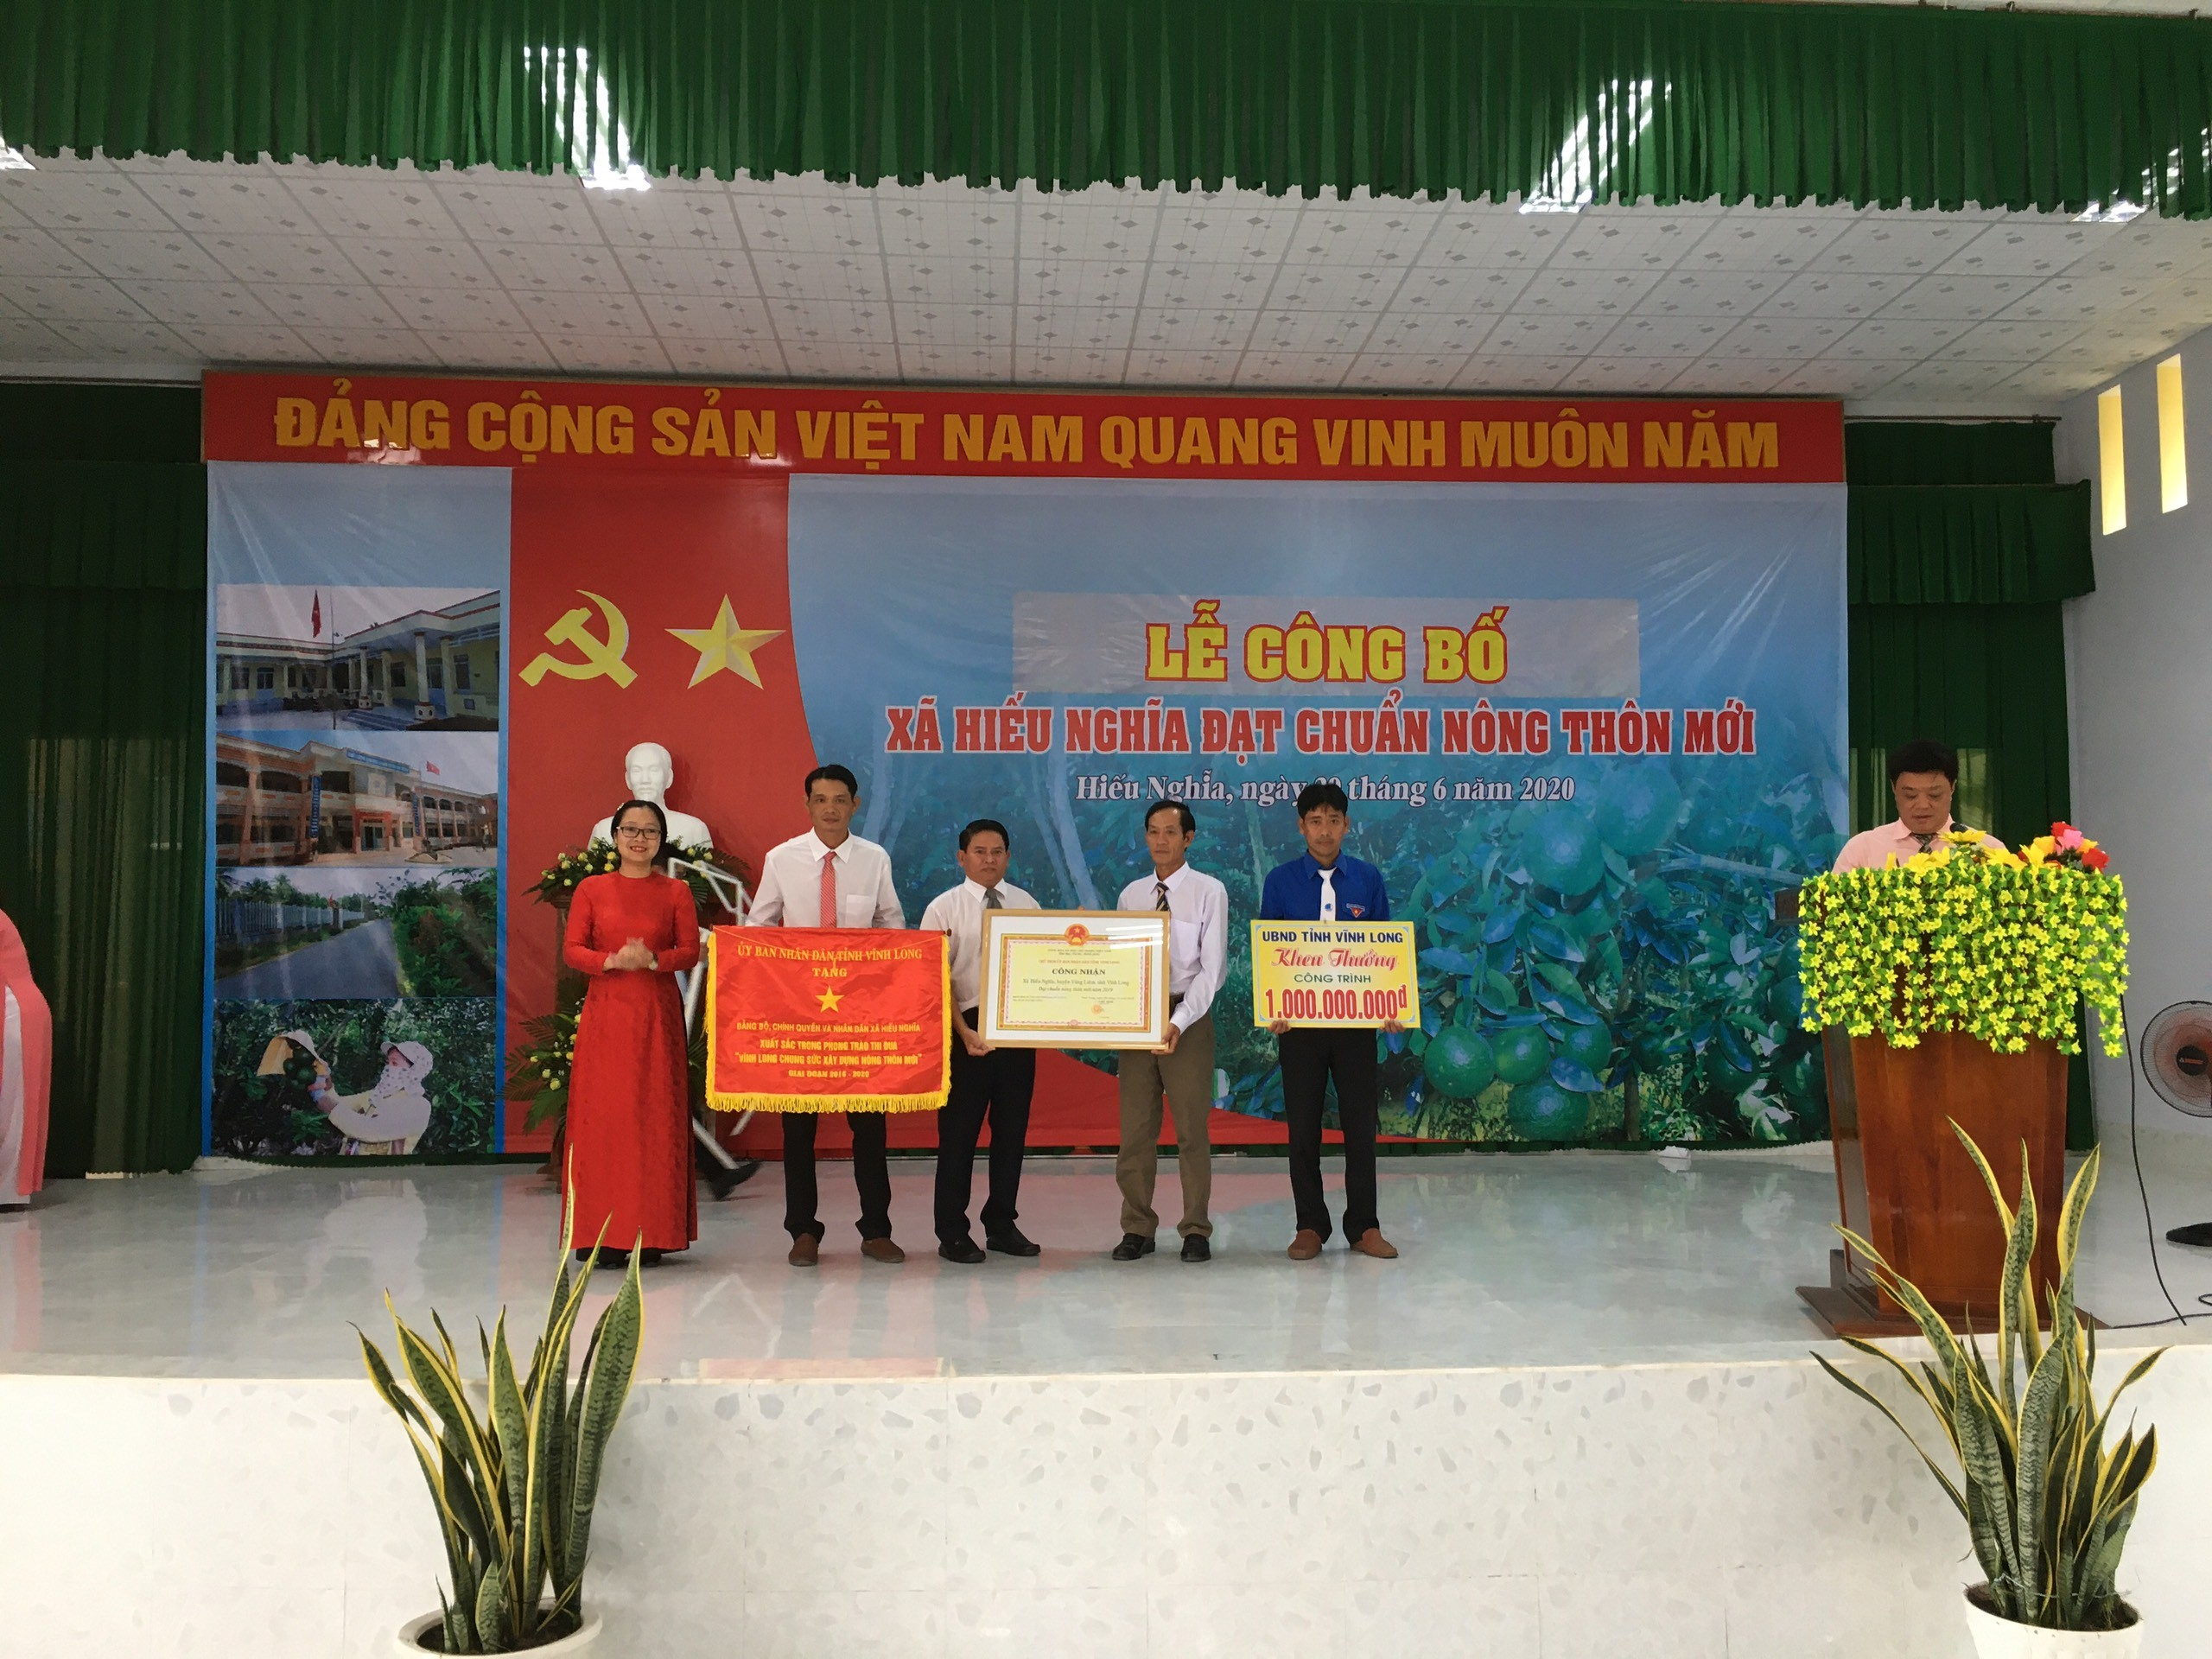
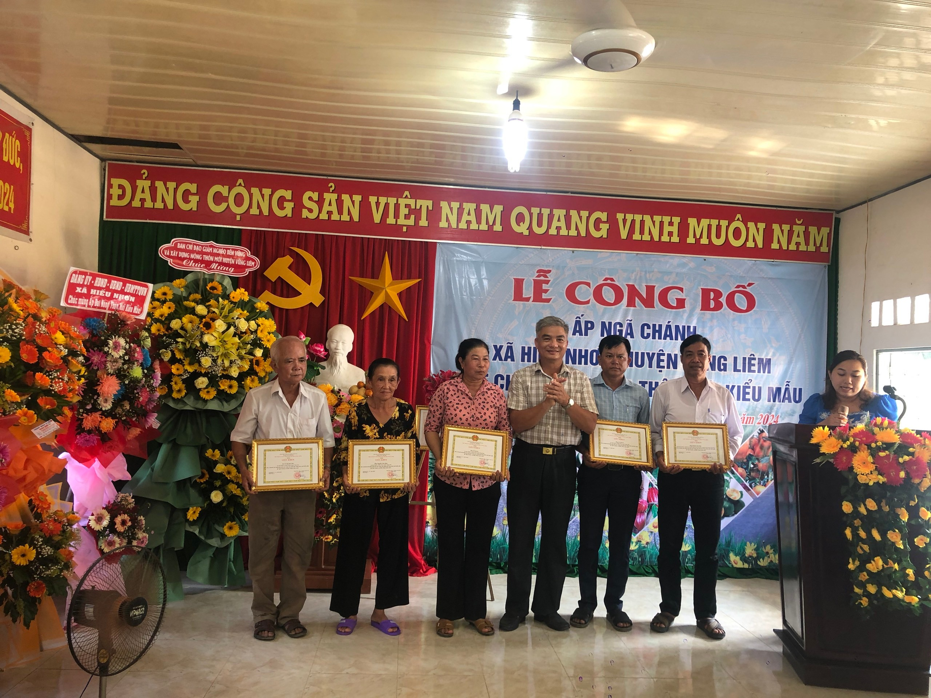
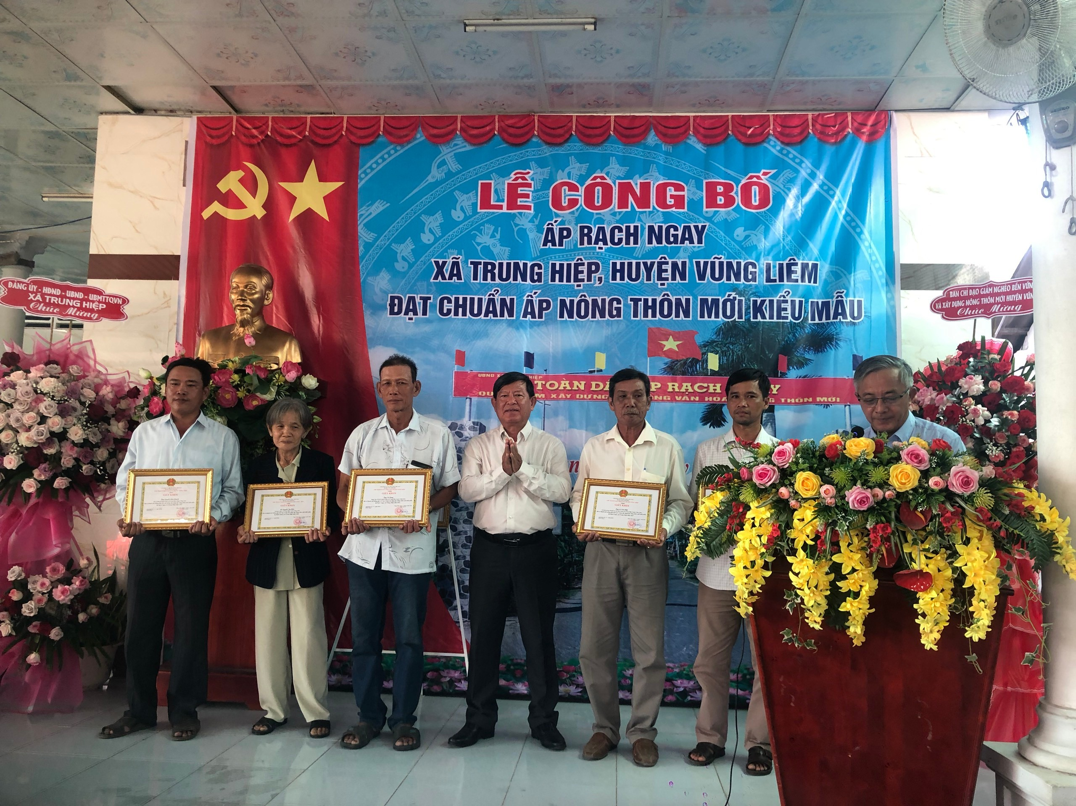
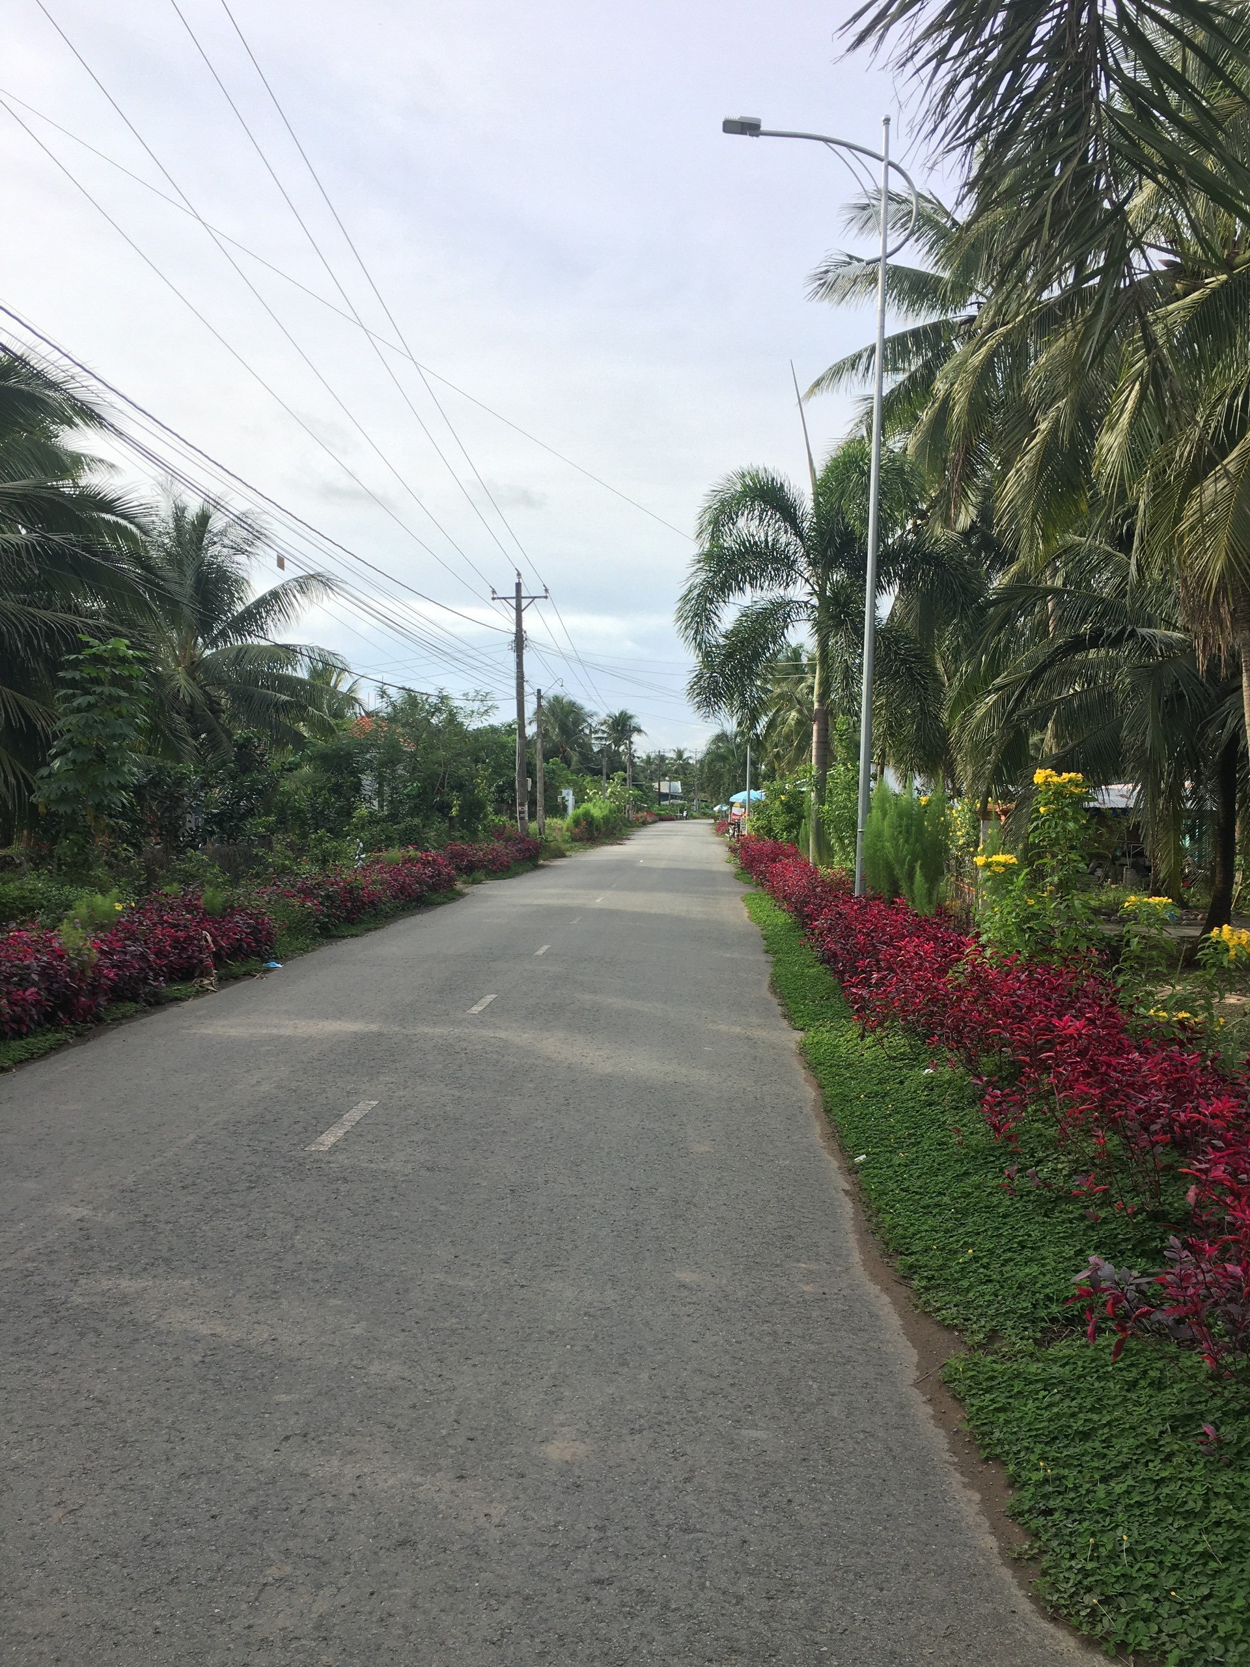
Tuyến đường hoa ấp Mướp Sát xã Trung Hiệp trong xây dựng xã NTM nâng cao

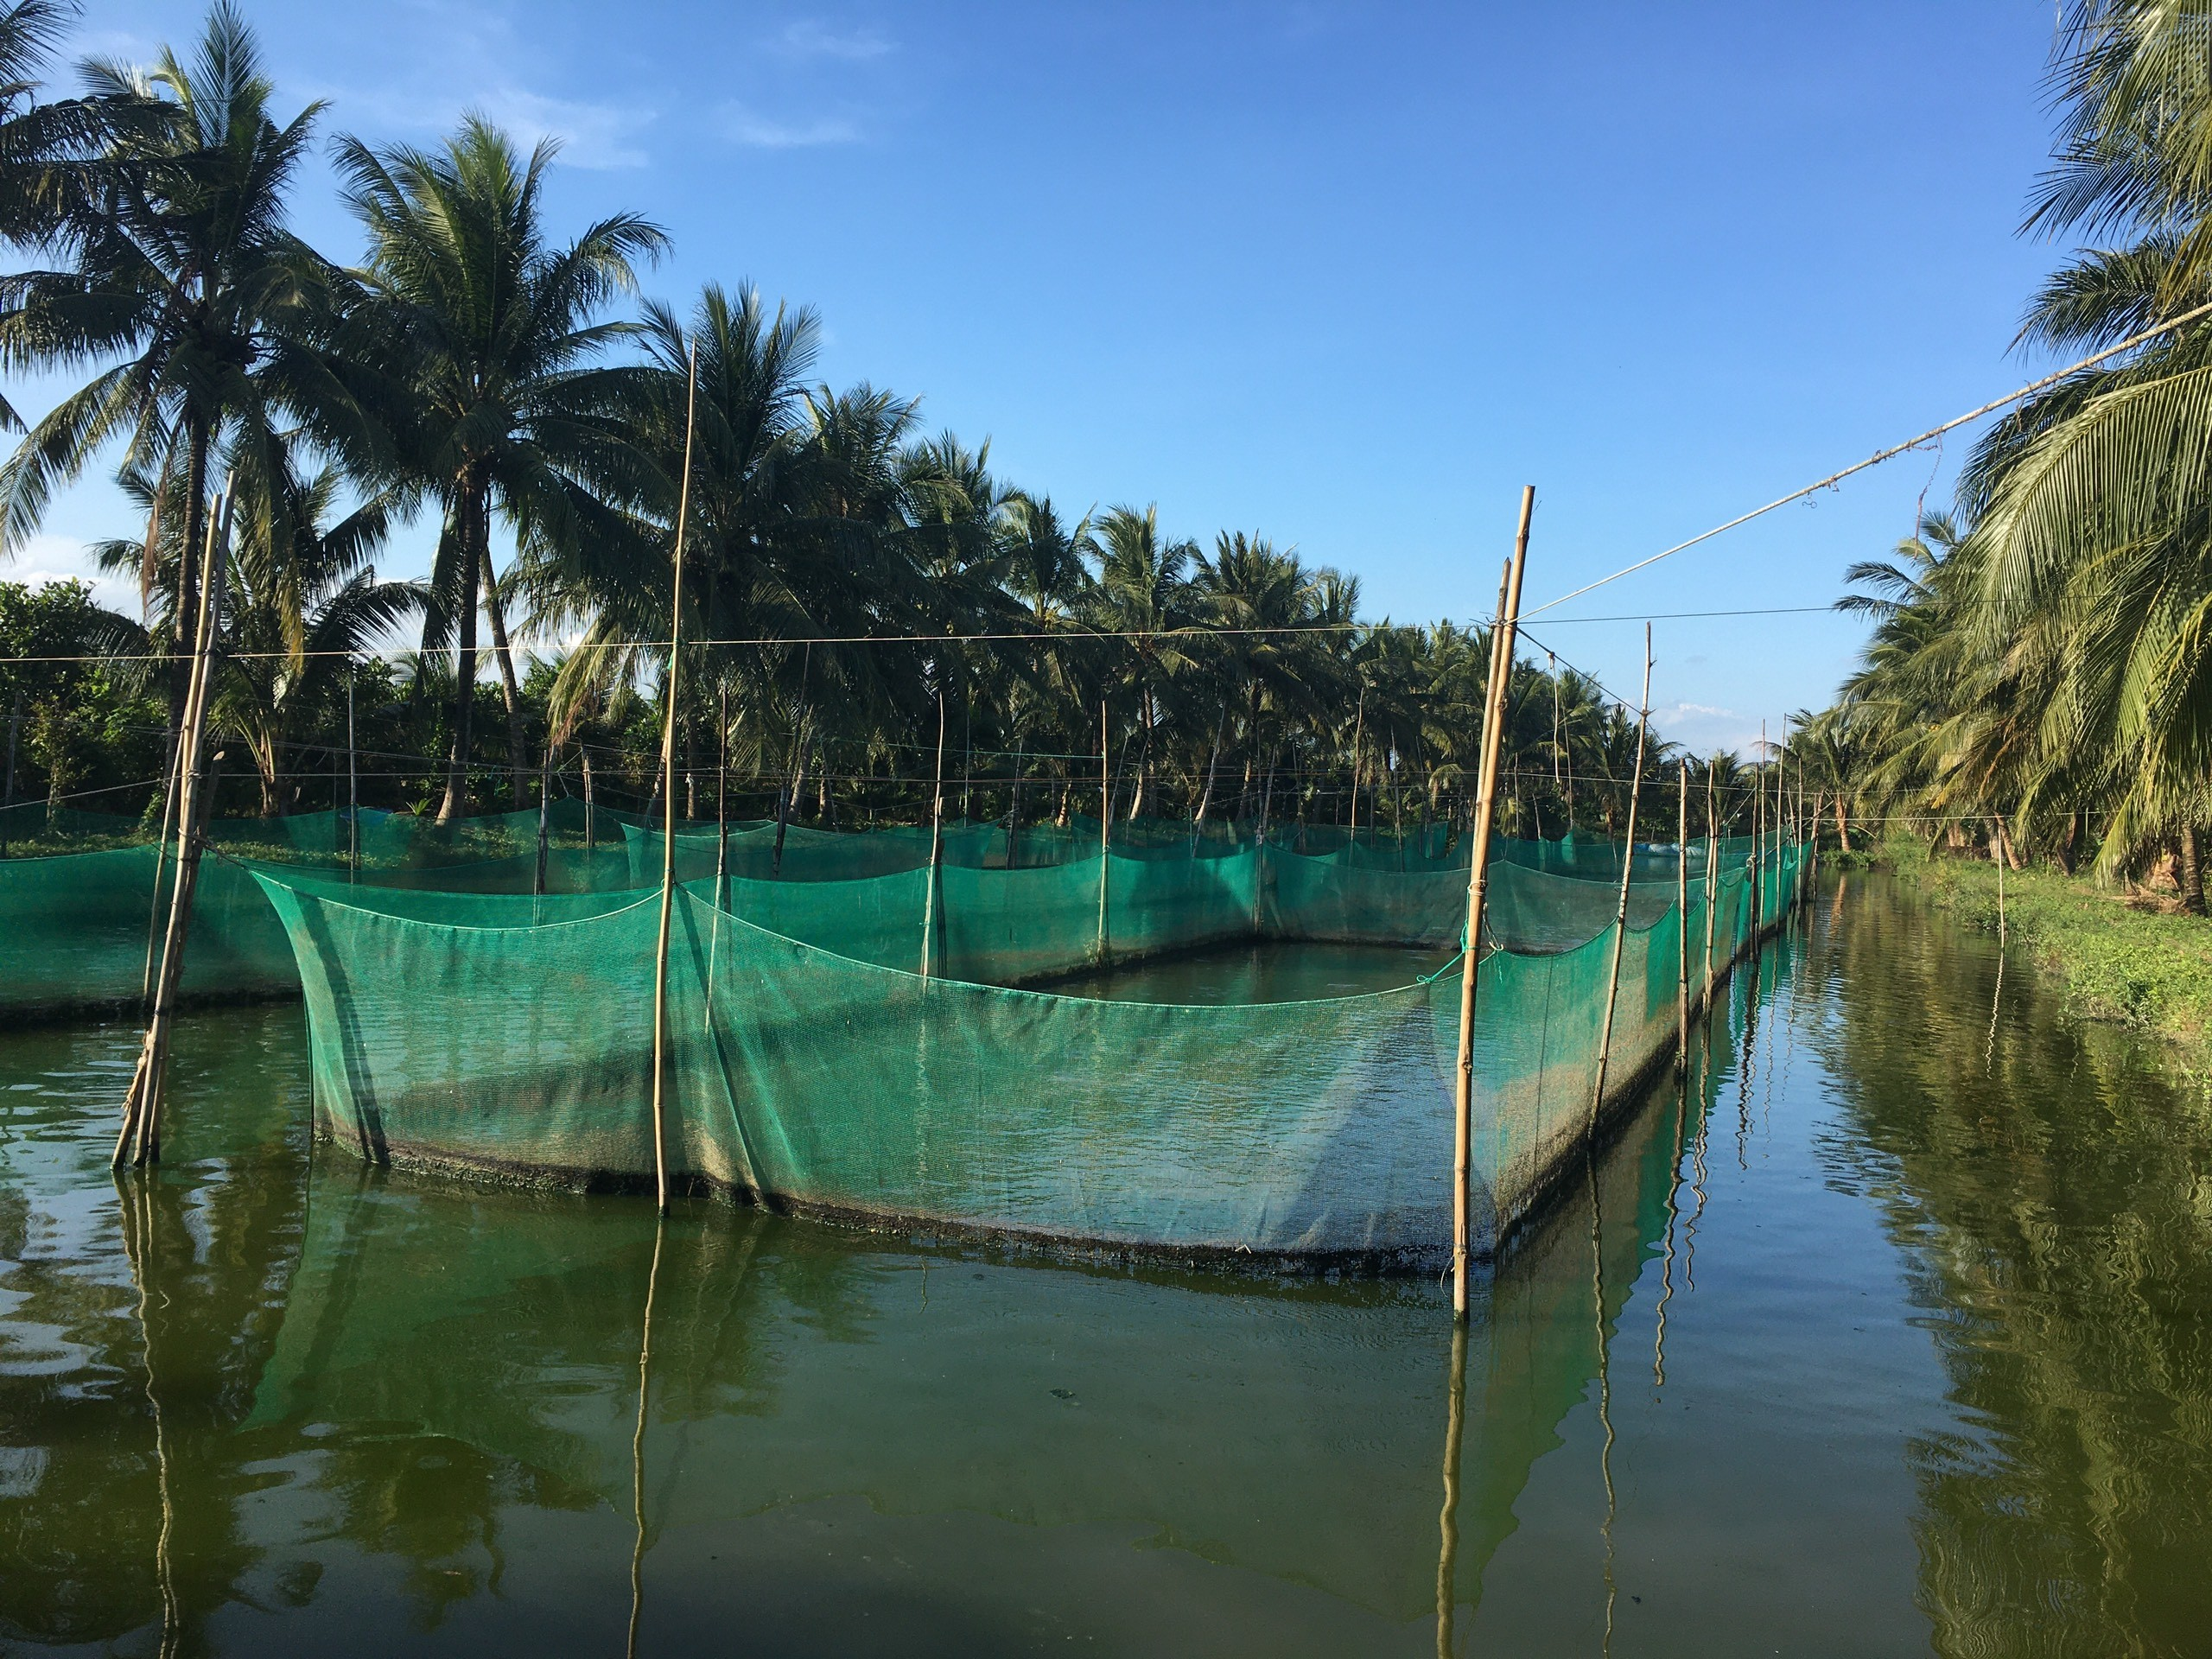
Mô hình nuôi cá lóc trong gièo kết hợp cây ăn trái xã Trung Hiệp cho thu nhập cao
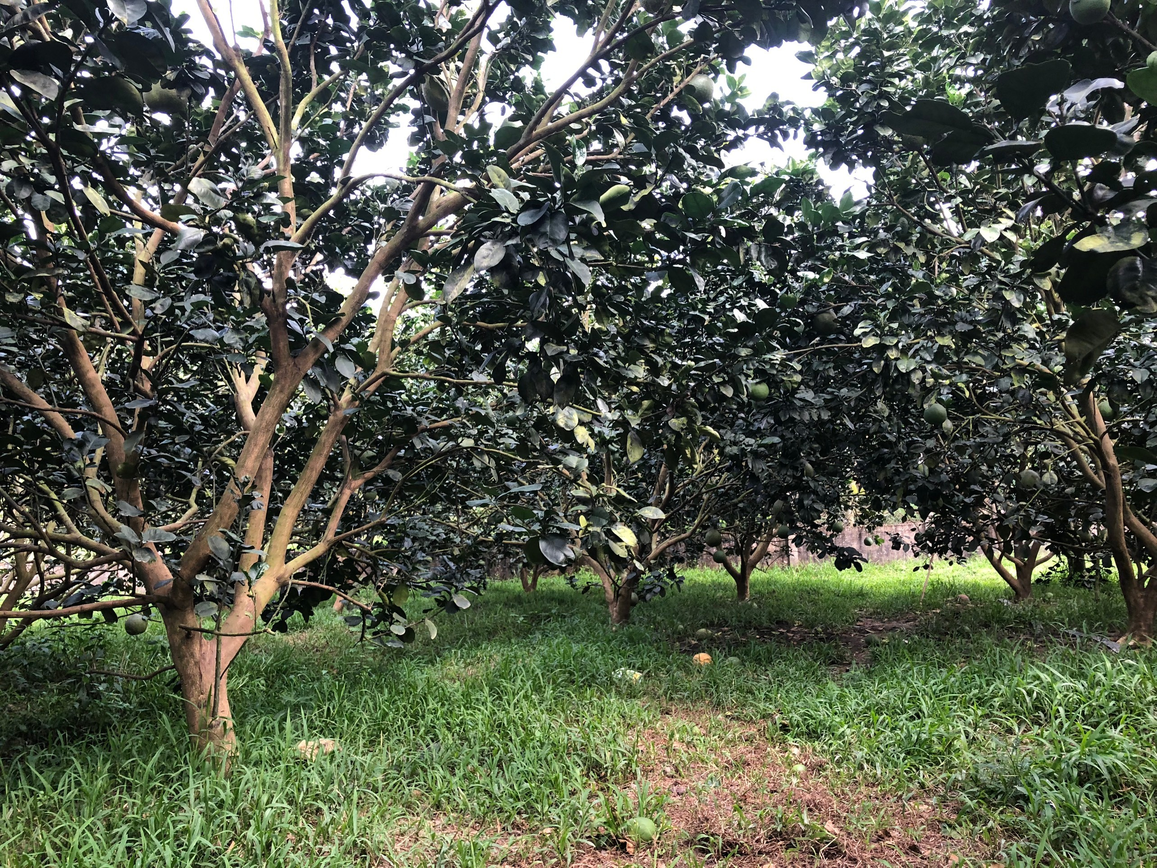
Mô hình trồng bười da xanh xã Thanh Bình cho thu nhập cao
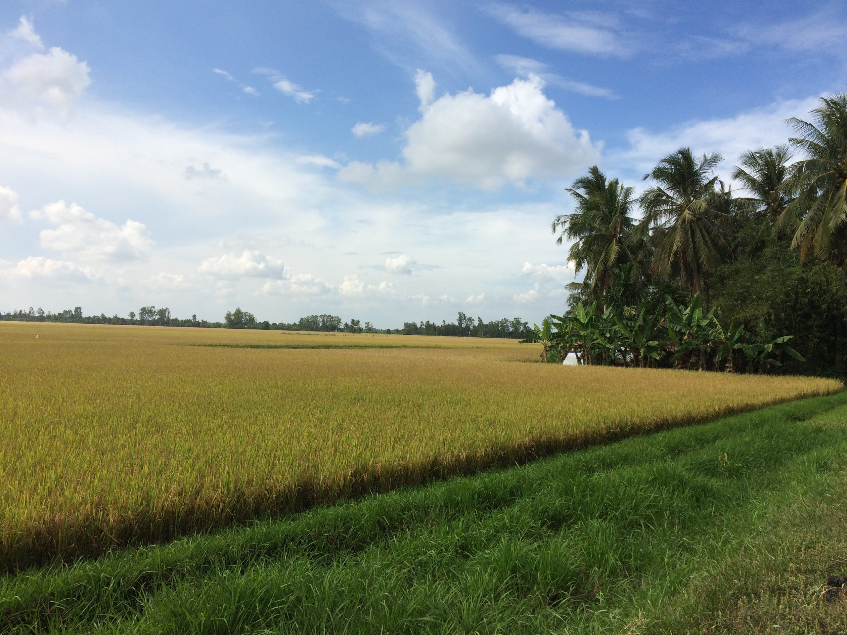
Mô hình sản xuất lúa chất lượng cao ở xã Trung Hiếu
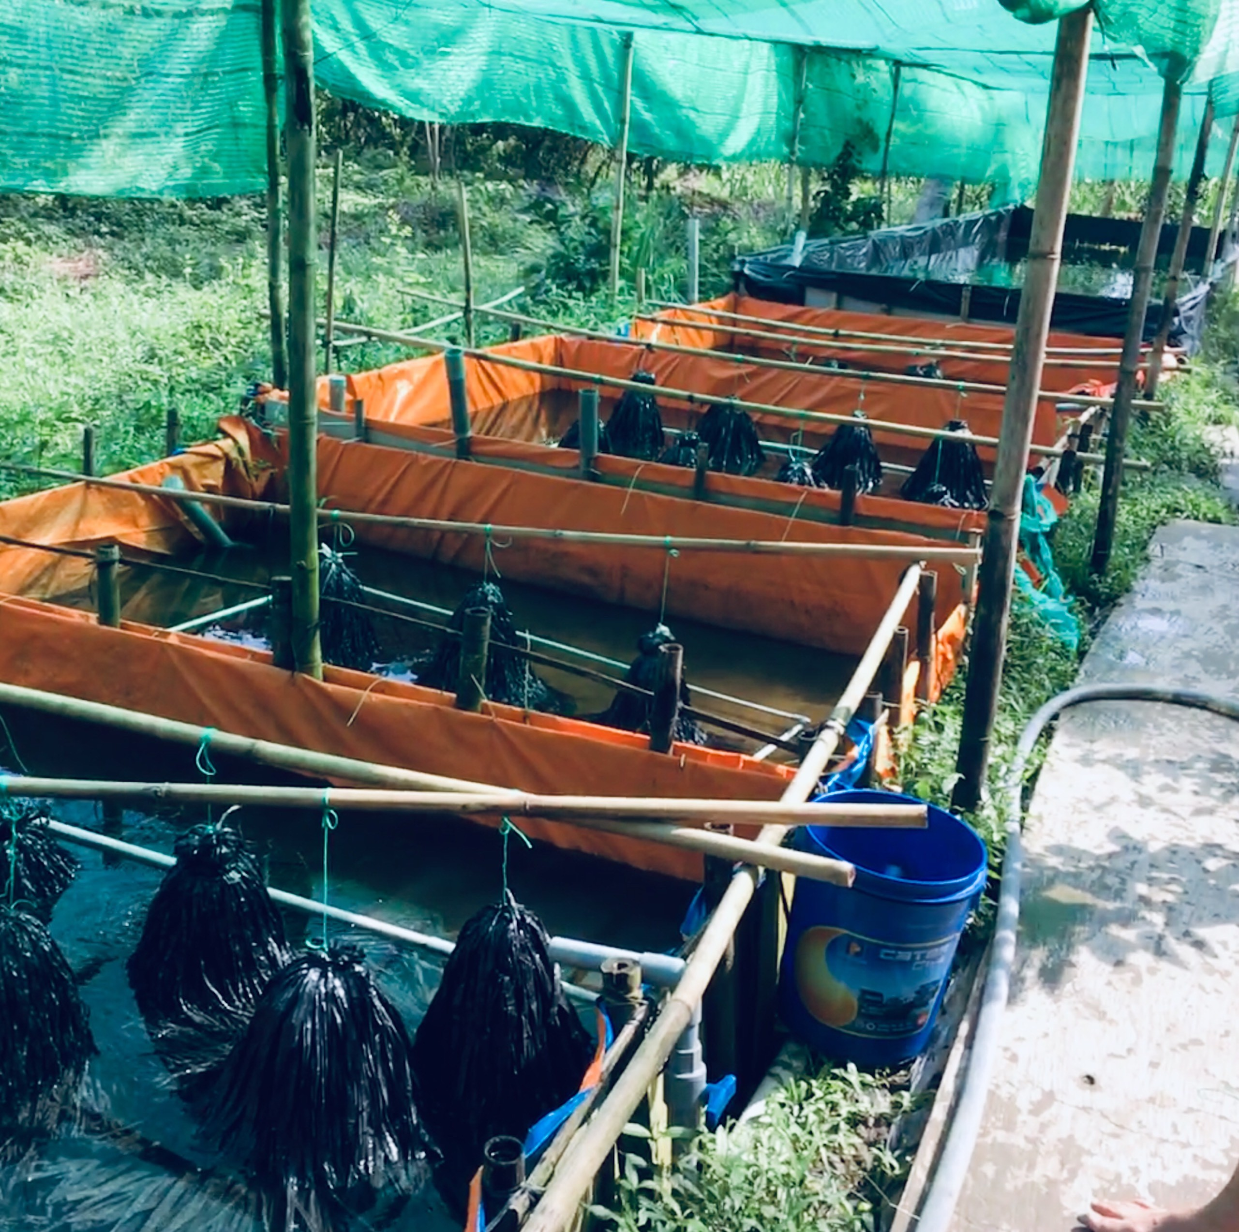
Mô hình nuôi lươn không bùn ở xã Trung Nghĩa
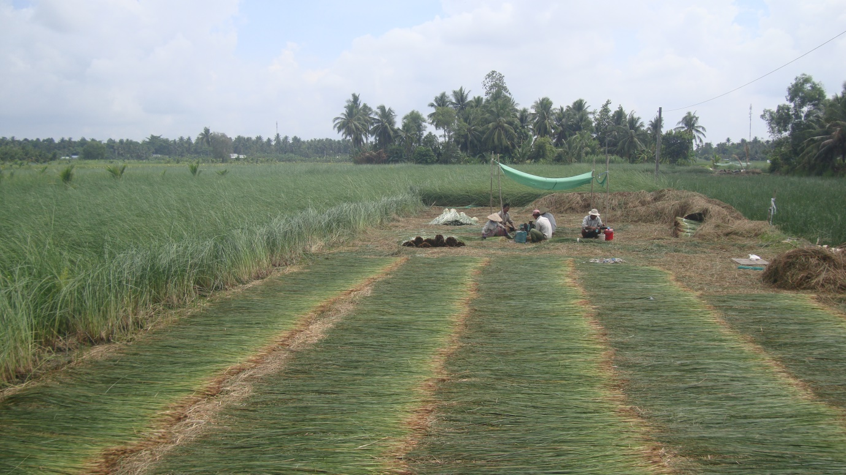
Thu hoạch trên ruộc lác xã Trung Thành Đông
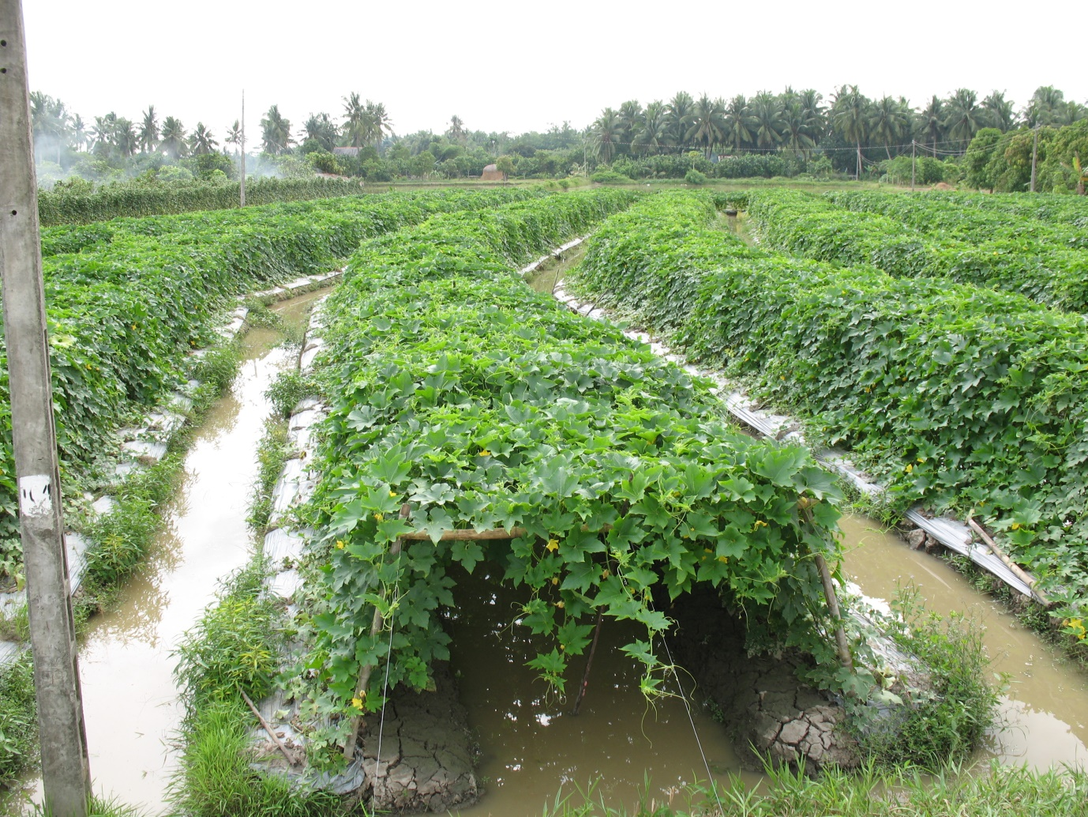
Trồng màu trên đất lúa xã Quới An

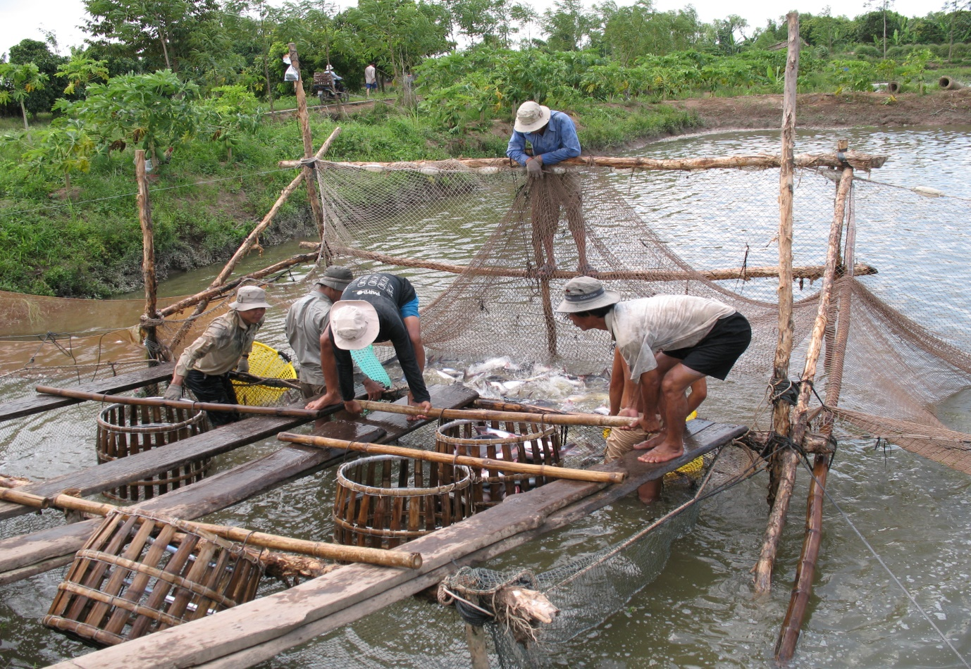
Thu hoạch cá tra xuất khẩu xã Quới Thiện
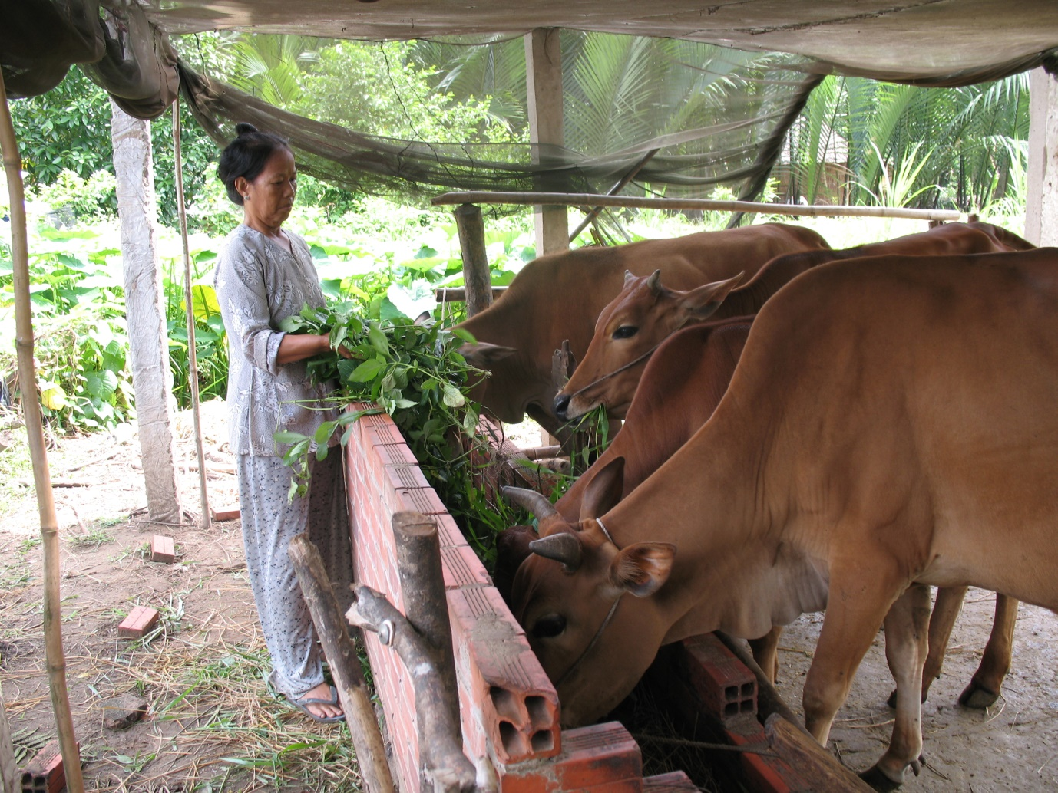
Mô hình nuôi bò hộ gia đình xã Trung Ngãi

Đảm bảo 3 sạch, gồm: Sạch nhà, sạch bếp, sạch ngõ (theo nội dung cuộc vận động “Xây dựng gia đình 5 không, 3 sạch” do Hội Liên hiệp Phụ nữ Việt Nam phát động).

